КОНСПЕКТ УРОКА ПО ОКРУЖАЮЩЕМУ МИРУ
Тема: «Что за листья?»

Рекомендуется установить бесплатное приложение «Izi-travel», иначе в процессе урока аудиогид будет запускаться в браузере мобильного устройства.
Рекомендуется загрузить аудиогид в приложение для большей автономности.
Рекомендуется полностью зарядить ваше мобильное устройство, особенно в зимний период!

Цели деятельности учителя: формирование умения различать листья разных деревьев, формирование умения определять деревья по их листьям, в том числе деревья, растущие в царицынском парке.

Планируемые результаты:
Предметные:
- знать понятия «лиственные деревья», «хвойные деревья»;
- уметь определять деревья по их листьям: каштан, осина, клён, дуб, липа, берёза, лиственница, груша, ель и пихта, орешник, ива, рябина, яблоня, ясень.

Этап 1. Организационный (5 минут)
Действия учителя:
Собрать группу у КПП № 8. Выполнить постановку задачи учебного дня, выдать рабочие листы.

Дети! Сегодня у нас с вами будет не обычный учебный день, а «Учебный день в музее»! Как вы думаете, что это значит?
Скажите, а бывали ли вы раньше в музее?
/выслушать ответы учащихся/

Тогда давайте вспомним о правилах поведения!
/напомнить учащимся правила поведения в публичных местах, а также на заповедных территориях/

Сегодня в музее мы проведем три урока:
1) Окружающий мир, на нем мы вспомним, какие бывают деревья, запишем их названия и – самое важное – научимся определять 15 деревьев по форме их листьев!
2) Технология, на этом уроке мы подробнее узнаем о дереве как о природном материале, повсеместно используемом в быту и творчестве, в том числе для изготовления детских игрушек!
3) Изобразительное искусство. Узнав, какие бывают деревья и как они обрабатываются мастерами, вы сами попробуете создать эскиз вашей будущей деревянной игрушки!

Итак, мы начинаем наш первый урок!

Этап 2. Начало занятия (5 минут)

Действия учителя:
Запустить по QR-коду, размещенному на информационной тумбе около КПП №8, аудиоспектакль-променад «Слушай парк» или запустить его из приложения (если вы заранее его скачали).

https://www.izi.travel/ru/fad7-audiospektakl-promenad-slushay-park/ru

Текст и маршрут аудиогида см. в файле text4teacher2.doc, данный файл может быть использован вместо аудиогида (не рекомендуется).

Подключить портативную аудиоколонку или включить максимальную громкость на смартфоне. Начать последовательное движение по маршруту, ориентируясь с помощью карты в приложении, а также с помощью специальных табличек, расположенных по маршруту аудиогида рядом с деревьями.

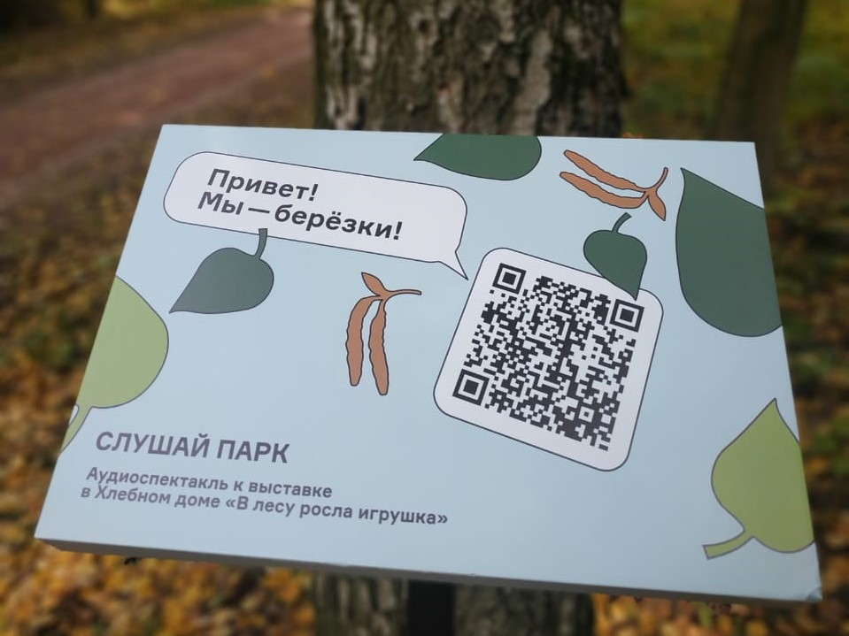

Аудиоконтент будет запускаться автоматически, по мере вашего приближения к точке назначения (деревьям). Вы можете ставить его на паузу при необходимости сбора всей группы.

Этап 3. Задание № 1 (25 минут)

Учащимся необходимо прослушать аудиогид на каждой точке и вписать в название каждого дерева пропущенные буквы. Также детям следует выбрать форму листа этого дерева из четырех предложенных вариантов. В осенний и весенний периоды это можно сделать визуально, а в зимний период опирайтесь на изображения на табличках с QR-кодами.
Последовательность деревьев в Задании №1 совпадает с маршрутом аудиогида.

Обратите внимание, что рассказы «Груша, Ель, Пихта», а также «Орешник, Ива, Рябина» сгруппированы в двух точках, хотя вы встретите 6 табличек для каждого отдельного дерева по ходу движения. Все эти деревья находятся рядом в зоне видимости.

Этап 3. Задание № 2 и Задание № 3 (10 минут)

В случае хорошей погоды задания могут быть выполнены на улице, в случае ухудшения метеоусловий у вас будет возможность выполнить их в зоне кафе, в фойе музея.

Кассы и дежурный администратор

